Bài 1

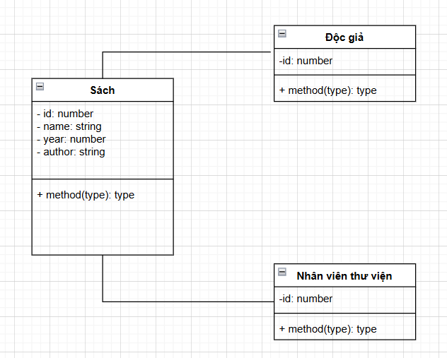

Bài 2

|  |  |  |  |
| --- | --- | --- | --- |
| Mối quan hệ | Loại | Giải thích | Ký hiệu UML |
| Một giáo viên giảng dạy nhiều lớp học | Association | quan hệ có liên quan giữa hai lớp | 1 * |
| Một đơn hàng gồm nhiều sản phẩm | Aggregation | Không sống chết cùng nhau | Đơn hàng◇───sản phẩm |
| Một cơ thể gồm nhiều bộ phân không thể tác rời | Composition | “phần – toàn thể”. Các bộ phận không thể tồn tại độc lập nếu cơ thể bj hủy | Cơ thể◆───Bộ phận |

Bài 3

|  |  |  |
| --- | --- | --- |
| Thành phần | Modifier | Giải thích |
| Username | Private | Tên lên được thay đổi ở bên trong lớp |
| Password | Private | Dữ liệu nhạy cảm không được truy cập từ bên ngoài |
| Login() | Public | Được gọi bên ngoài để vào các trang khác |
| resetPassword() | Private | Lên được truy cập công khai thông qua lớp |
| LastLoginTime | Privite | Nó bên trong lớp vì nó lưu trạng thái đăng nhập |

Bài 4

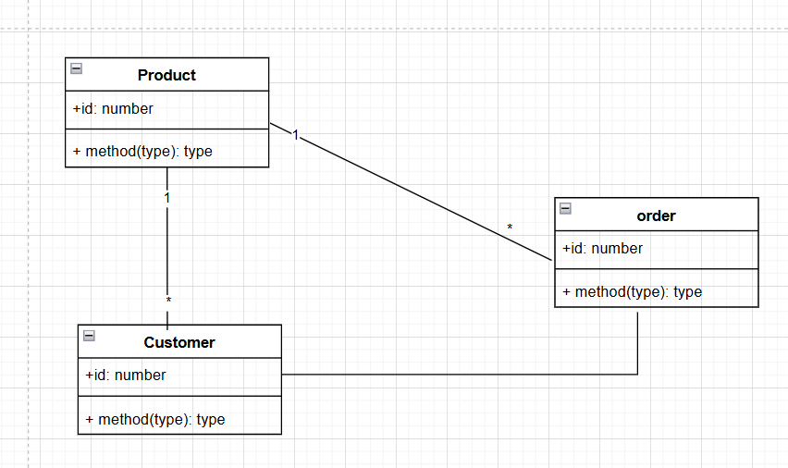

1 order sẽ có nhiều sản phẩm, nhưng một sản phẩm chỉ có một order

1 product sẽ có nhiều customer, nhưng 1 customer chỉ có 1 product

Bài 5

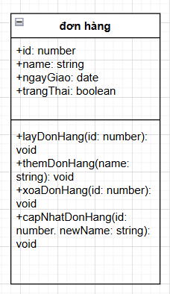

Bài 6

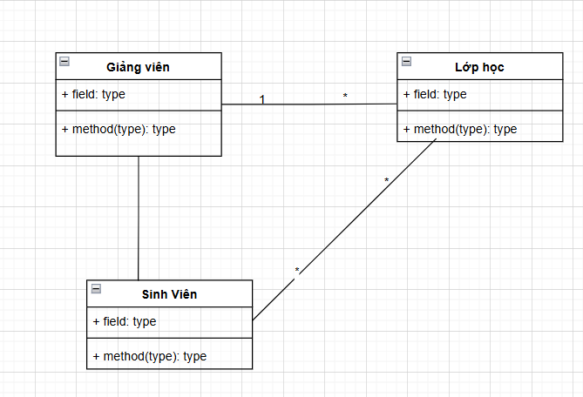

Bài 7

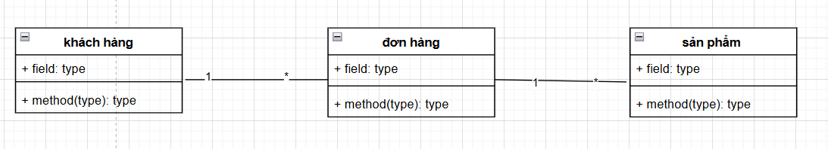

Bài 8

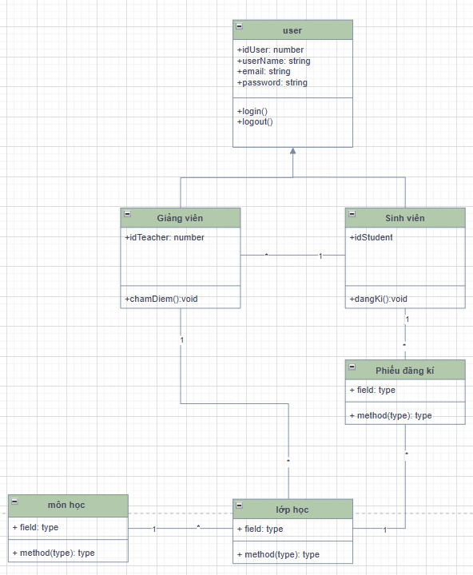

Bài 9

-không có kiểu dữ liệu của thuộc tính

-quan hệ 1 1 là sai phải là quan hệ kế thừa

-chiều mũi tên sai , không để mũi tên

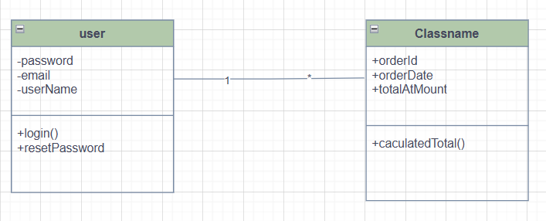

Bài 10

